Estudo em Casa – Geometria 8º ano – Referente ao período de 04 à 08/05/2020
Professoras: Luciene – 8ºA e Karina – 8ºB
Estes exercícios são os mesmos que estão no formulário acessado pelo link no grupo de whatsap, se você estiver fazendo essa atividade escrita provavelmente você teve alguma dificuldade em acessar o link. Estes exercícios serviram pra você estudar para a avaliação da próxima semana, não precisa me enviar as respostas. Bons estudos!

Revisão de Conteúdos para Avaliação do 1º Bimestre – 8º ano
- Classifique ordenadamente a sequencia de ângulos abaixo e assinale a alternativa correta:
- Obtuso, agudo, reto, raso e de uma volta.
- Agudo, obtuso, reto, raso e de uma volta.
- Obtuso, reto agudo, de uma volta e nulo.
- Agudo obtuso de uma volta, reto e raso.

- No interior do segmento (AB) estão os pontos M, N e P, nessa ordem, de modo que M seja o ponto médio de (AN) e P, o ponto médio de (NB). O segmento (AB) mede 82 cm e o segmento (AM) mede 11 cm. A medida do segmento (PB), em cm, é:
- 22
- 30
- 36
- 41

- Sabendo que mediatriz é um segmento que dividi outro segmento ao meio, e que na figura, a reta m é a mediatriz do segmento BC. Qual é o valor de x?
- 2
- 3
- 6
- 12

- Na figura, M é o ponto médio de (AB) e N é ponto médio de (BC) . Qual a medida de (AC)?
- 8,4 m
- 7,6 m
- 9,2 m
- 16,8 m

- De acordo com os conceitos de retas paralelas, concorrentes e perpendiculares, marque as alternativas corretas.
- As ruas Alemanha e México são paralelas.
- As ruas Argentina e Itália são perpendiculares.
- As ruas Holanda e Brasil são paralelas.
- As ruas Nigéria e Portugal são concorrentes.
- As ruas Itália e Marrocos são concorrentes.

- Sabendo que (OP) é bissetriz do ângulo AÔB, qual é o valor de x?
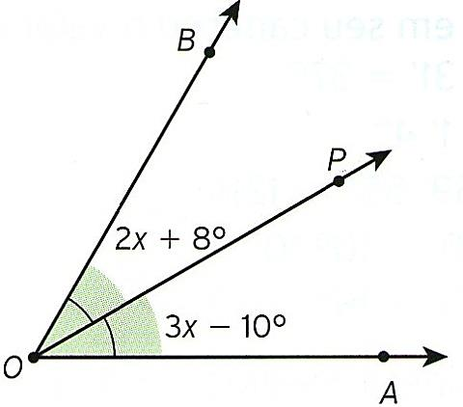
- 8
- 10
- 18
- 20

- O que é ponto médio?
- É um ponto qualquer entre dois outros pontos
- É o ponto central entre dois outros pontos.
- É um ponto externo á dois pontos quaisquer.
- Nenhuma das alternativas

- Marque a alternativa correta em relação á figura abaixo.
- a concorrente e b-perpendicular
- f- paralela e i-perpendicular
- g- paralela e h- concorrente
- d- concorrente e c- paralela

- Escolha e marque o nome do ponto encontrado quando temos traçados em um triângulo:
 | Incentro | Circuncentro | Ortocentro | Baricentro
Três alturas
Três medianas
Três bissetrizes
Três mediatrizes

- Classifique cada definição com sua respectiva nomenclatura.
- Segmento que une um vértice ao ponto médio do lado oposto a ele.
- Segmento de reta que divide um ângulo em duas partes iguais.
- Segmento que une perpendicularmente um dos vértices ao seu lado oposto (ou ao seu prolongamento)
- Segmento que divide perpendicularmente um segmento em duas partes iguais.

( ) Mediatriz
( ) Altura
( )Mediana
( )Bissetriz

